Конспект образовательной деятельности с детьми старшего дошкольного возраста на тему:
«Откуда хлеб к нам пришел»
Цель: дать представление о том, как хлеб пришёл к нам на стол, используя развивающую предметно-пространственную среду группы.
Задачи:
Образовательные:
Познакомить детей с процессом выращивания хлеба, дать представление о том, как хлеб пришёл к нам на стол. Донести до их сознания, что хлеб – это итог работы многих людей.
Развивающие:
Развивать речь детей; обогащение словарного запаса. Развитие внимания, наблюдательности, мышления.
Воспитательные:
Воспитывать бережное отношение к хлебу, уважение к труду людей, выращивающих хлеб.
Материал: хлеб, мука, пшеница или рожь, выпечки из муки, карта- схема путешествия (на карте отмечены остановки, которые соответствуют определенным развивающим уголкам группы).
Предварительная работа: чтение рассказов о хлебе, просмотр слайд-шоу «Откуда берется хлеб», поделки из соленого теста, сюжетно-ролевая игра «Пекарня», пальчиковая игра «Булки».
Методические приемы: беседа, загадки, показ картин, вопросы.
Ход путешествия:
(Воспитатель с детьми размещаются в «Центре книги»):
- Сегодня мы отравимся в путешествие и побываем на полях, где выращивают злаковые растения. Посмотрите, в каких книгах, которые вы видите здесь, мы можем почитать о хлебе? (Ответы детей: М. Пришвина «Лисичкин хлеб», М. Глинская «Хлеб», К. Ушинский «Два плуга», русские народные сказки «Крылатый, мохнатый да масляный», «Колосок», книга рецептов и т.д.). Верно, а кто знает, какие растения называют злаковые? (Ответы детей: пшеница, овес, рожь).
– Как вы думаете, откуда и как получают хлеб, который мы едим? (Ответы детей)
– Хорошо, тогда чтобы все подробно узнать, мы отправимся в путь… Но нам нужно отгадать загадку:
Города есть, но нет людей,
Реки, моря есть, но нет воды,
Пустыни есть, но нет песка. (Карта. Приложение 1).
– Вот и карта, посмотрите внимательно. Мы будем путешествовать по карте-схеме.
Здесь отмечен весь наш маршрут. Сначала нам предстоит пройти через поле. Поле, что это такое? (Ответы детей: земля, в которую сажают зерна).
– Давайте подойдем к полю. (Дети перемещаются по группе) и перед нами поле. (Показ картин. Приложение 2).
Воспитатель: Огромные поля, засеянные пшеницей, рожью, овсом. Посмотрите, чем они отличаются? (Цветом).
А из каких растений получают хлеб? (Пшеницы, ржи, овса, смотря какой хлеб печешь).
Воспитатель: Раньше люди собирали зерна своими руками с помощью кос и серпов, а в настоящее время выращивать и убирать людям хлеб помогают сильные машины.
(Дети перемещаются в зону изучения ПДД).
Отгадывание загадок.

Овсом не кормят,
Кнутом не гонят,
А как пашет,
Семь плугов тащит. (Трактор)
Корабль – великан,
Не по морю плывет,
По земле идет.
Поле пройдет – Урожай соберет. (Комбайн)
Их видно повсюду, их видно из окон,
По улице движется быстрым потоком.
Они перевозят различные грузы –
Кирпич и железо, зерно и арбузы.
(Машины грузовые).

– Да эти машины помогают людям собирать урожай, выберите из всех машин, которые стоят перед вами, эту спецтехнику и назовите их.
Воспитатель: Обратите внимание на экран, мы посмотрим небольшой фильм о том, как работают эти машины на полях (Дети располагаются на ковре вокруг экрана:
https://www.youtube.com/watch?v=Ma3DXo8VlWI&list=PLEJH-PkLUlMqC07vxGVpAQpRdCQOmM9lc&index=1). Весной на полях начинается пахота. Тракторист тянет за собой железный плуг, который глубоко вспахивает землю. И вот земля стала мягкой, послушной и рыхлой. Далее сеют. К трактору прикрепляют сеялки, которые равными аккуратными рядами укладывают в почву зерна пшеницы. Но вместе с пшеницей растут сорняки. Что делать? Приходит на помощь на этот раз самолет. Разбрасывает над посевами особую химическую жидкость – она уничтожает все сорные травы. Когда пшеница созреет, начинается жатва. Вот здесь к нам на помощь приходит комбайн.
– Как вы думаете, кто управляет комбайном? (Комбайнер). Комбайн выполняет сразу несколько операций: срезает пшеницу, обмолачивает ее (отделяет зерна), высыпает зерно в кузов подъезжающей машины, собирает соломы в копны.
Воспитатель: Посмотрите на карту-схему, куда мы дальше пойдем? (Дети перемещаются в экологический уголок) Здесь мы храним образцы настоящих зерен. Посмотрите, есть и пшеница, и овес, и ячмень, и рожь, и рис, и кукуруза. Какие из них похожи, а какие очень отличаются от остальных? А из каких зерен вы пробовали хлеб? Какой вам больше нравится по вкусу? (Ответы детей).
- Везут готовое зерно на мукомольный завод. (Дети перемещаются в центр конструирования) Предлагаю нам вместе построить такой завод из этих деревянных блоков. Каким вы представляете завод? Нам нужны стены, потолок, место для засыпания зерен и место для емкости, где будет появляться мука. (Дети строят).
Отлично, предлагаю поместить все зерна в это отделение, а уже на выходе мы получаем перемолотую муку! (Дети сравнивают зерна пшеницы и муки).
Воспитатель: А теперь отправимся на хлебозавод. (Дети перемещаются в группе к столам, на которых лежит инвентарь, выпечка и тесто).
– С мельницы размолотое зерно доставляют на хлебозавод, где пекут булки, батоны, рогалики, печенье, пряники – все то, что мы так любим, без чего не обходится ни один завтрак, обед и ужин. (Показ готовой выпечки).
- Вспомните, кто трудится для того, чтобы на нашем столе всегда был вкусный и душистый хлеб? (ответы детей). Предлагаю и вам побыть пекарями. Надевайте фартуки и колпаки, мойте руки, и теперь мы слепим из этого теста печенье. Возьмите скалки, коврики и кусочек теста. Раскатайте кусочек в тонкую лепешку, затем выберите формочку для печенья и надавите на тесто. Отлично, теперь это печенье мы отнесем на кухню детского сада и попросим наших поваров их испечь, а потом попробуем то, что у нас получилось. (Работа детей за столами под руководством воспитателя)
Русская народная пословица гласит:
«Не трудиться – хлеба не добиться».
– Как вы думаете, о чем говорится в пословице?
Итог: обобщающие вопросы по теме.

Приложение 1
Карта путешествия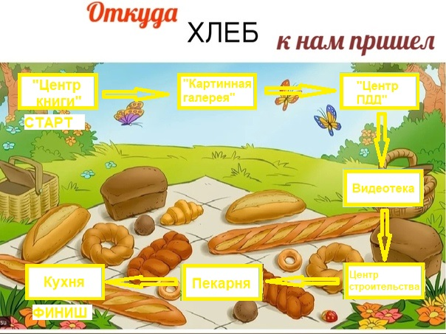

Приложение 2
Картинная галерея

